
さくらんぼ教室

～あつまれ！ふたごちゃん～

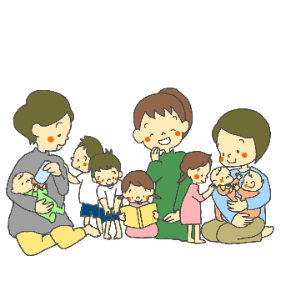
「多胎育児、大変だけど楽しみたい！」

授乳やミルクはどうしてる？
お風呂はどうやって入れてるの？
ふたごちゃんの寝かしつけってどうやるの？
双子育児に便利な育児用品教えて！！

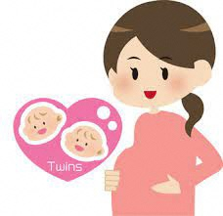
多胎妊娠中・多胎育児中のママさん・パパさん！こんな不安はありませんか？
でもきっと大丈夫！！
子どもの数が多いほど、喜びだって大きい！！
みんなで悩みや不安を分かち合い、一緒に子育てを楽しみましょう♪

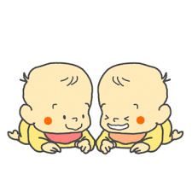
●内容：
・パパママの交流会 （当日お子さんの見守りスタッフいます）
・おさがり交換会
・双子用品お試し会
・写真撮影会 （お気に入りのお洋服などがあれば、ぜひ着せてきてください♪）

●対象者：多胎妊娠中、もしくは1歳未満の多胎児を育てる親子
※双子、三つ子、多胎児であればどなたでも参加OK

●場所：子育て広場 ぽかぽか 沖縄県糸満市西崎６丁目４−８
※指定駐車場を利用した場合、割引適用となります。

●お問い合わせ先：
糸満市こども家庭センター（健康推進課内 20番窓口） 098-840-8126

